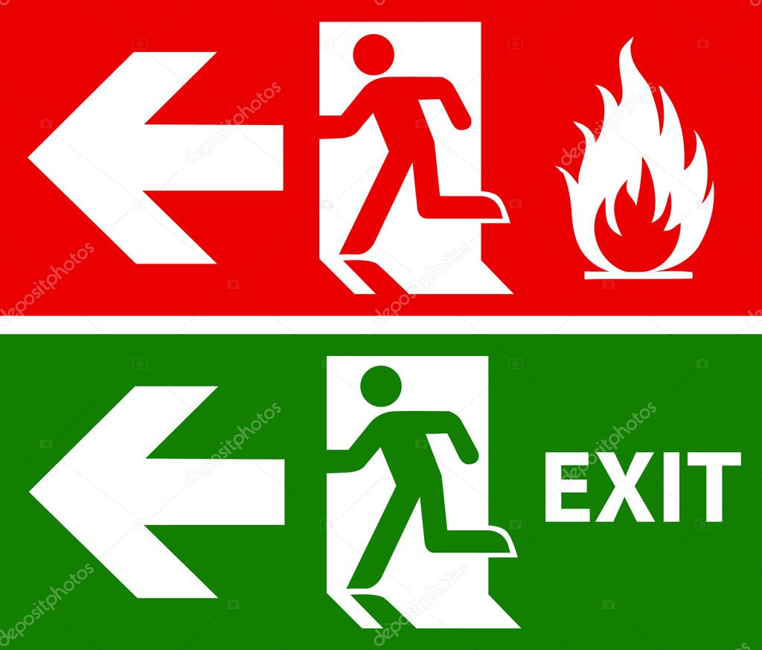
ДЕЙСТВИЯ ПРИ ПОЖАРЕ

Очень часто от наших действий зависит не только наша жизнь, но и жизнь окружающих. ОНДПР и ПСО Красносельского района рекомендует гражданам запомнить, как правильно действовать, если случился пожар.

- Сообщите о пожаре в пожарную охрану по телефонам «112», «01» (с сотового тел. 101, 112).
- Если нет опасности поражения электротоком, приступайте к тушению пожара водой, или используйте плотную (мокрую ткань).
- При опасности поражения электротоком отключите электроэнергию.
- Горючие жидкости тушить водой нельзя (тушите песком, землёй, огнетушителем, если их нет, накройте плотной смоченной в воде тканью).
- При пожаре ни в коем случае не открывайте форточки и окна.
- Если вам не удаётся своими силами ликвидировать пожар, выйдите из квартиры, закрыв за собой дверь, и немедленно сообщите о пожаре соседям и жильцам выше-ниже находящихся квартир, если дом оборудован пожарной сигнализацией нажмите ближайшую кнопку ручного пожарного извещателя.
- Встретьте пожарных и проведите их к месту пожара или расскажите о точном месте возгорания.
- При высокой температуре, сильной задымлённости необходимо передвигаться ползком, так как температура у пола значительно ниже и больше кислорода.
- При невозможности эвакуироваться из квартиры через лестничную площадку, когда пути эвакуация отрезаны, выйдите на балкон, закрыв за собою дверь, и зовите на помощь прохожих.
Не поддавайтесь панике.
Помните, что дети очень часто в экстремальных ситуациях могут забраться в укромные места, чтобы спрятаться от опасности – в шкаф, под кровать или даже под ванну. Чтобы избежать трагических последствий регулярно рассказывайте детям о пожарной безопасности, показывайте видеоролики и мультики, чтобы воспитать навыки безопасного поведения.

ОНДПР и ПСО Красносельского района 17.05.2021

